ОҢАЛБАЙ Диас,

Саттар Ерубаев атындағы №24 ІТ мектеп-лицейінің 11 Б сынып оқушысы.

Жетекшісі: дене шынықтыру пәнінің мұғалімі Тулебаев Ерболат Алматұлы

Шымкент қаласы

**СПОРТТЫҢ АДАМ ӨМІРІНДЕ АЛАТЫН ОРНЫ**

Дана халқымыз «Тәні саудың - жаны сау» немесе «Бірінші байлық - денсаулық» деп бекер айтпаған. Себебі, салауатты өмір сүрудің алғы шарттарының бірі – спорттың адам өмірінде алатын орны, тәрбиелік мәні ерекше. Міне, осындай салауаттылықты басты ұстаным еткен қала мектептеріндегі оқушылар бүгінде жетістіктерден кенде емес. Қала мектептерінде тәрбиеленіп жатқан спортшыларымыздың алған асулары мен жетістіктері ауыз толтырып айтуға тұрарлық. Осы орайда Шымкент қаласы Саттар Ерубаев атындағы №24 мектеп-лицейінде қазіргі таңда 11 Б сыныбында білім алатын Оңалбай Диас атты оқушымызды атап айтсақ болады. Бала кезінен спортқа деген көз қарасы мен ынтасы өте жоғары болып келді. Спортқа мектеп үйірмесі баскетбол спорттық ойынын бастады. Содан бері Шымкент қаласы мектеп аралық талай жарыс додаларда алдыңғы шепте жүрді.Мектебімізде болып өткен «Саттар кубогы» қалалық мектеп аралық жарыста баскетболдан 1 орынды иеленді.

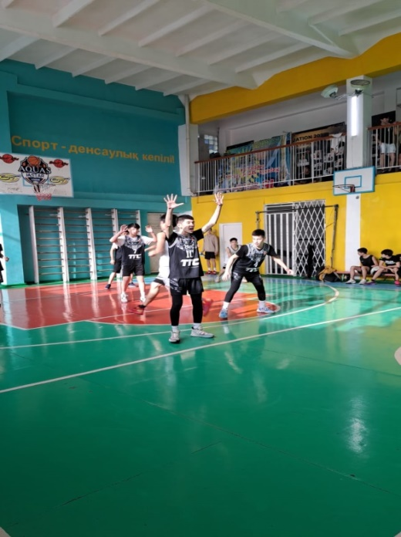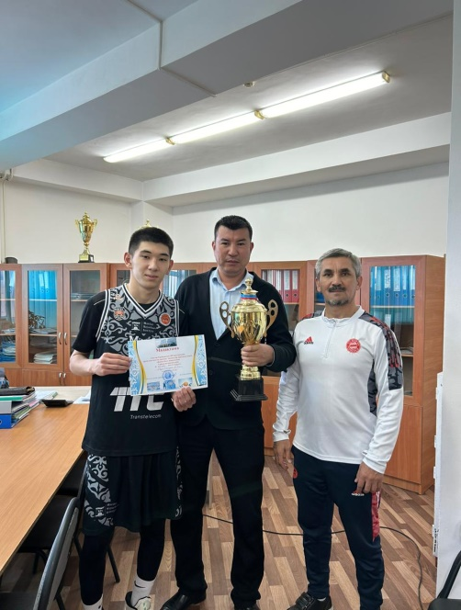

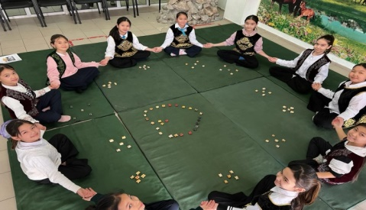Бізде маусымдық ойындар өтіп тұрады. Аудан мектептерінде волейбол, жеңіл атлетика, футбол, баскетбол, волейбол тағы басқа ойындар жақсы дамып келеді. Атап айтсақ, көктем күз айларында "Altay Kids" атты облыс әкімінің жарысына қатысып. Халықаралық, республикалық облыстық спорт сайыстарында жүлделі орындарды алып келеді. Халықаралық деңгейде біздегі жақсы көрсеткіш, волейбол, каратэ бойынша айтулы чемпиондарымыз шығып келе жатқаны қуантады. Қазіргі таңда біз ұлттық спорттық ойындары бес асық, тоғызқұмалақ, шахмат ойындарына көңіл бөлудеміз.

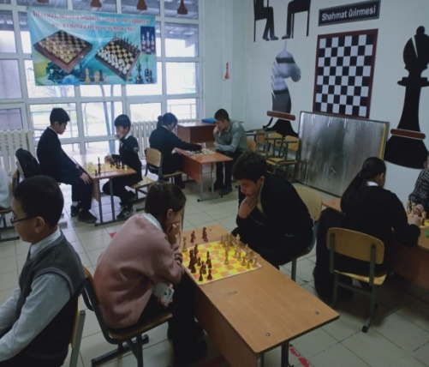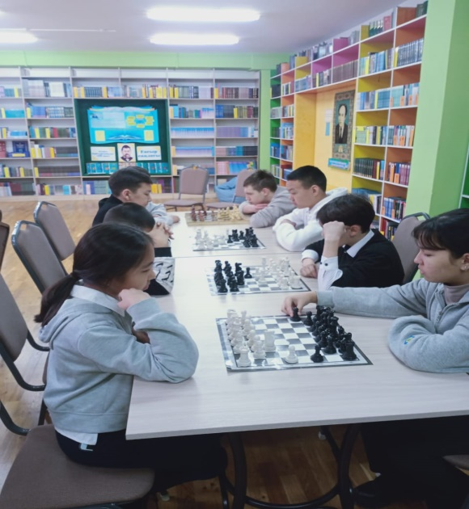Біздің мектебімізде шахмат ойынына қолға алынуда .Қалалық ,аудандық жарыстарға қатысып жүлделі орын алып келеді. Мемлекет басшысының қолдауымен білім беру ұйымдарында «Мектептегі шахмат» жобасы жүзеге асырылуда. Біздің өскелең ұрпақтың осы спорт түрін үйренуге қызығушылығы артып келе жатқаны қуантады. Шахмат ойнай отырып, ақыл-ойларыңыз дамып қана қоймай, сіздер еңбекқорлық, табандылық пен қайсарлық қасиеттеріңізді тәрбиелейсіздер.

Спорттың дамуы, оның ішінде маңызды спорттық жетістіктер мемлекеттің әлеуметтік-экономикалық ілгерілеуіне де байланысты. Мемлекет спорт саласына тиісті деңгейде қолдау көрсетсе, спортшылар да тиісті дәрежеде дайындалып, соның арқасында үздік нәтижелерге қол жеткізе алады. Және керісінше, спорттың даму деңгейі мен халықтың дене шынықтыруға деген немқұрайлылығы экономикалық өрлеуге кері ықпалын тигізуі мүмкін. Әрине, мейлінше дені сау, даярлығы жан-жақты халық мемлекеттің бәсекеге қабілеттілігін арттыруға да барынша үлес қосады. Сондықтан, бұқаралық спорт бүгінгі Қазақстан қоғамын алға жетелеу және ұлттық стратегиялық мүдделерге жету үшін ауадай қажет.